«Сбережем экологию с детьми»
Закрепление с детьми на тему «Что такое экология?
Дети отвечали на такой вопрос, ты хочешь видеть весну? Убери после снега оставшийся мусор,
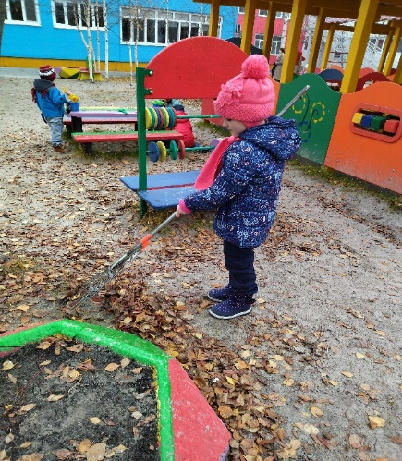
Хочешь сохранить птиц тогда помоги им и покорми, смастери с родителями кормушки,
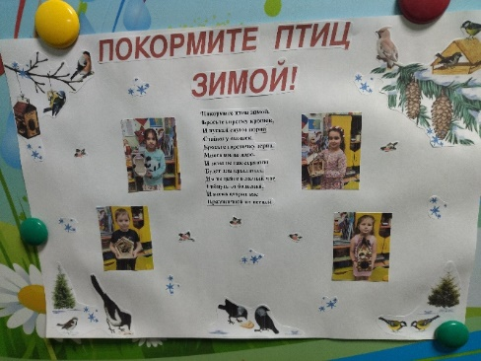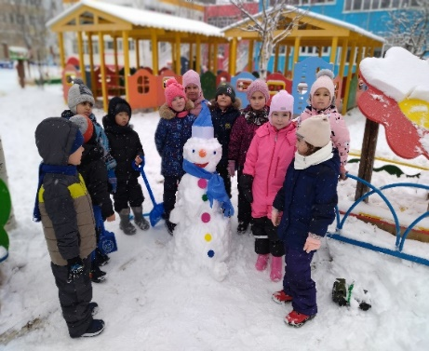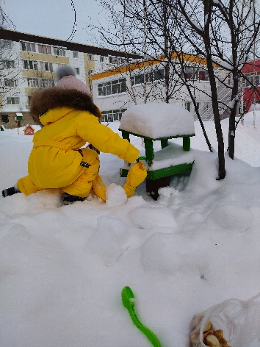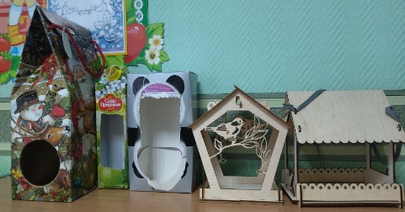
Будем все по этапное соблюдать сможем увидеть, как весной зацветет одуванчики, тогда мы сможем встретиться с весной.

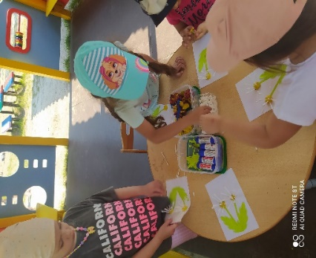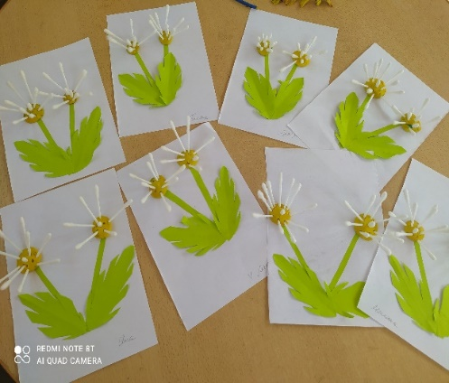
И увидеть грозди рябины, 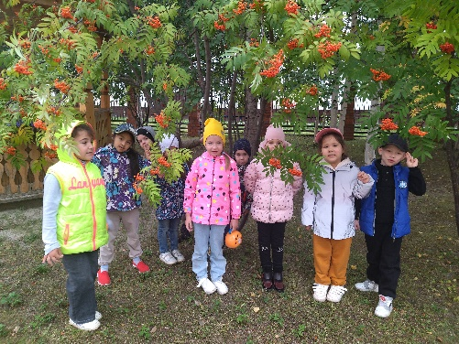
Конечно, если всё это соблюдать тогда нам природа ответит дарами природы и получим мы полезные овощи и фрукты полезными витаминами экологическими чистыми,
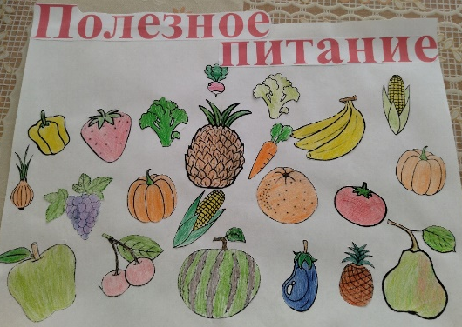
Тогда мы сможем быть здоровыми, сильными,
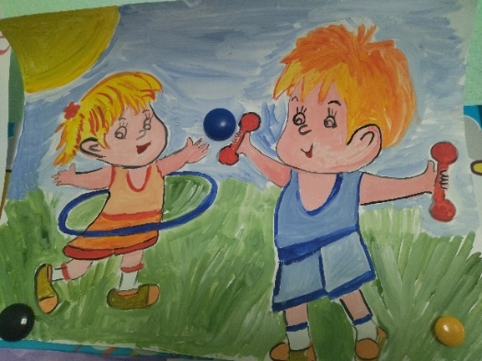
И за это мы стараемся сохранить с детьми экологию на нашей земле ХМАО - Югра города Когалыма
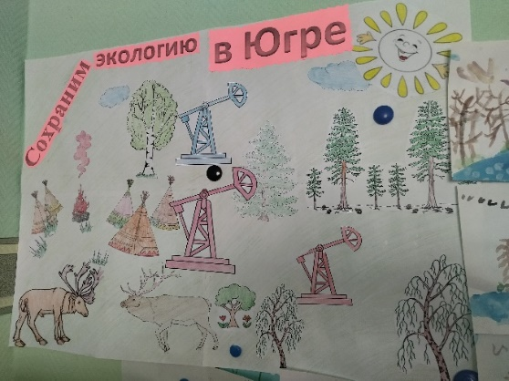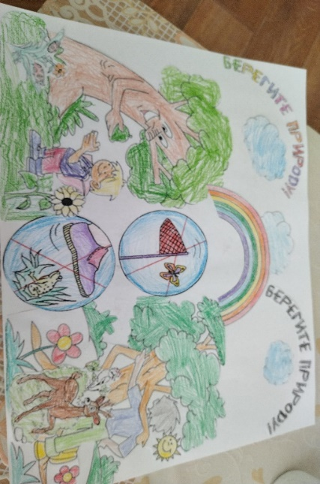

Крайне важно рассказывать про экологию детям. Что такое экология? Экология — это состояние окружающей среды, наука о взаимосвязи всего живого на планете и законах природы, как мы с ней обращаемся, так и взаимно получаем от природы.
Такие выводы были сделаны детьми.

